

ประกาศองค์การบริหารส่วนตำบลนาเคียน

เรื่อง การประชุมสภาองค์การบริหารส่วนตำบล สมัยสามัญ สมัยที่ 2 ประจำปี ๒๕64

\*\*\*\*\*\*\*\*\*\*\*\*\*\*\*\*\*\*\*\*\*\*\*\*\*\*\*\*\*\*\*\*\*\*\*\*\*\*

ด้วย องค์การบริหารส่วนตำบลนาเคียน อำเภอเมืองนครศรีธรรมราช จังหวัดนครศรีธรรมราช จะประชุมสภาองค์การบริหารส่วนตำบล สมัยสามัญ สมัยที่ 2 ประจำปี ๒๕64 เพื่อพิจารณาข้อราชการ ต่าง ๆ อันเป็นประโยชน์ในการดำเนินงานขององค์การบริหารส่วนตำบล ในการนี้องค์การบริหารส่วนตำบล นาเคียน จึงขอเชิญท่านผู้สนใจเข้ารับฟังการประชุมสภาฯ สมัยสามัญ สมัยที่ 2 ประจำปี ๒๕64 ในวันจันทร์ที่ 28 มิถุนายน 2564 เวลา 09.30 น. ณ ห้องประชุมสภาองค์การบริหารส่วนตำบลนาเคียน หากมีผู้สนใจ เข้าร่วมรับฟังการประชุมสภาฯ สามารถแจ้งความประสงค์ได้ที่ นายโดยรอหมาน วงหัส ตำแหน่ง เลขานุการสภาฯ

จึงประกาศให้ทราบโดยทั่วกัน

ประกาศ ณ วันที่ 23 เดือน มิถุนายน พ.ศ. ๒๕64

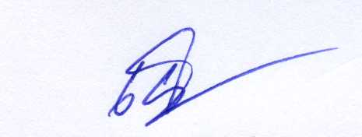

(ลงชื่อ)

(นายเกษม จิตร์ถาวร)

ประธานสภาองค์การบริหารส่วนตำบลนาเคียน